**Clase 27, Ficha 20 (Patrones)**

**Asignatura:** Educación Matemática **Curso:** Quinto básico

**Fecha:** Semana del 13/10 al 23/10 **Docente:** Romina Ramírez**/** Paola Ortiz

**Nombre del Alumno:___________________________________________________________________**

**I.- Objetivo de Aprendizaje:**  OA19 Medir longitudes con unidades estandarizadas (m, cm, mm) en el contexto de la resolución de problemas

**II-. Indicadores:** Seleccionan objetos del entorno cuya medida se pueda expresar en metros, otros que se puedan expresar en centímetros y otros que se puedan expresar en milímetros.

**III.- Contenido:** Medida longitudes

**IV.- Objetivo de la clase**: Usar metros, centímetros y milímetros para medir longitudes.

**V.- Indicaciones generales:**

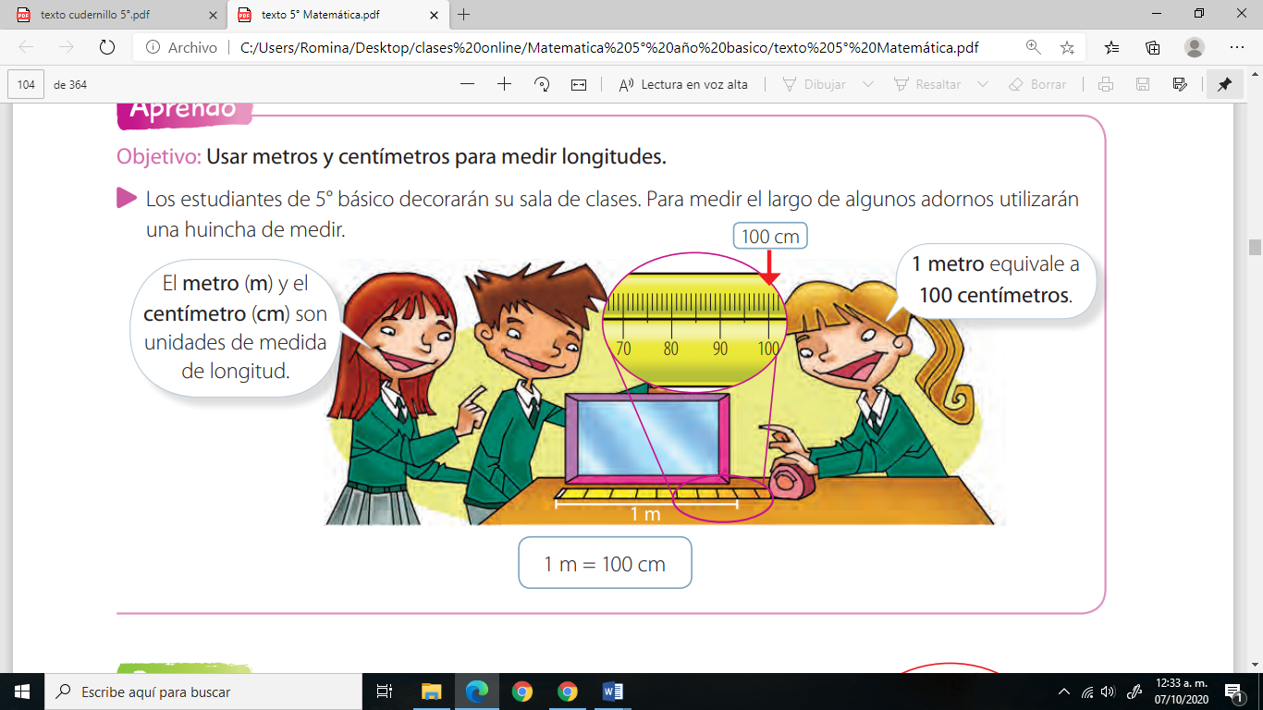

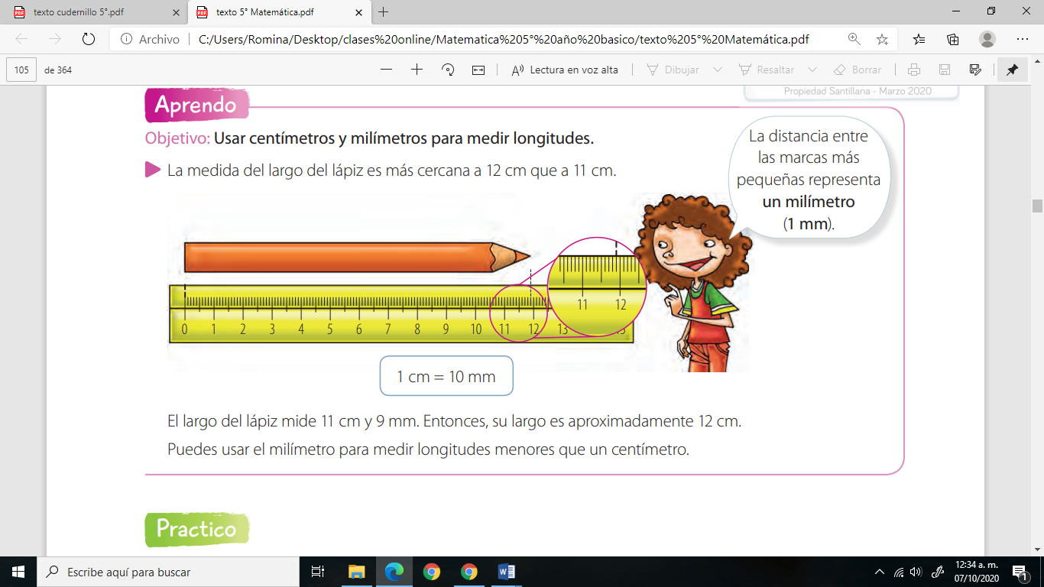

1-. Si tienes dudas consultar a la docente al WhatsApp del curso.

**VI.- Actividad a desarrollar:**

1-. Escribe en el cuaderno de matemática la fecha y el objetivo de la clase

2-. Resuelve las página del texto del estudiante 101 a la 104

3-. Escribe El ticket de salida en tu cuaderno al finalizar la actividad y resuélvelo.

4-. Clases virtuales de Lunes 10:00 a 11:00 y Miércoles 10:00 a 11:00

**VII.-** **Retroalimentación:** La retroalimentación se realizará mediante clases virtuales

**VIII.- Fecha de envío: 23** de Octubre 2020

**IX.- Cómo y/o donde enviar:** Envía le ticket de salida al WhatsApp de la profesora de Matemática.

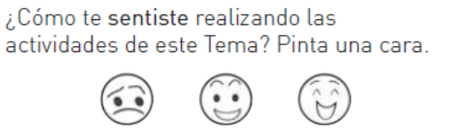

**Ticket de salida**

